# Упражнения: Класове и обекти

## Клас Човек

Дефинирайте клас **Person** с **public** полета **name** (име) и **age** (възраст).

### Бонус*

Опитайте се да създадете няколко обекта от Person:

|  |  |
| --- | --- |
| **Име** | **Възраст** |
| Pesho | 20 |
| Gosho | 18 |
| Stamat | 43 |

**Решение**

1. Създайте **нов клас**: от меню [Project] 🡪 [Add Class] или на десен бутон върху проекта [Add]🡪 [New Item] 🡪 [Class]

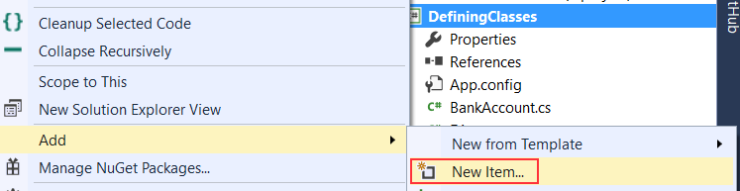

1. Подсигурете се, че **сте избрали подходящи имена** за класа и неговите елементи.
2. **Дефинирайте класа** във файла **Person.cs**:  
   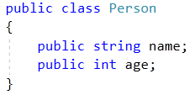
3. В **Program.cs**, в Main метода на класа Program **създайте инстанции на класа**:  
   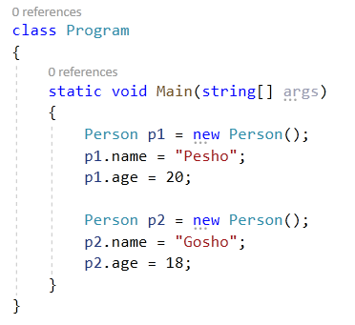
4. Създайте по същия начин **обект** и за **Stamat.**

## Домашни любимци

Дефинирайте клас **Pet** с **public** полета **name** (име), **type** (вид) и **weight** (тегло).

### Бонус*

Опитайте се да създадете няколко обекта от Pet:

|  |  |  |
| --- | --- | --- |
| **Име** | **Вид** | **Тегло** |
| Sharo | dog | 15 |
| Pisana | cat | 3.5 |
| Nemo | fish | 0.02 |

## Семейство

### Дефинирайте клас Family. В него пазете информация за майката и бащата (от тип Person) и списък на техните деца (също от тип Person). После създайте обекти от този клас с данните от примерите.

### Примери

|  |  |  |  |  |
| --- | --- | --- | --- | --- |
| **Данни** | **Изход** |  | **Данни** | **Изход** |
| Pesho 25  Annie 22  Goshko 4 | Father: Pesho 25  Mother: Annie 22  Children:  1) Goshko 4 |  | Steve 34  Maria 33  Christopher 8  Annie 4  Ivan 2 | Father: Steve 34  Mother: Maria 33  Children:  1) Christopher 8  2) Annie 4  3) Ivan 2 |

### Бонус*

Опитайте се да създадете отпечатате информацията за създадения обект за класа Family

**Решение**

1. Първо си **дефинирайте клас Person**, по същия начин, както направихте това в предната задача.
2. **Създайте нов клас Family**. Той ще съдържа първо две полета за **майката** и **бащата**. Те трябва да са от тип **Person**. За да можем да записваме информацията в тях, трябва да **създадем екземпляри от класа**:

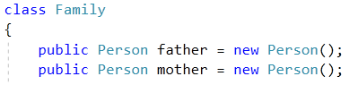

1. Сега трябва да създадем поле, което ще съхранява информацията за **децата**. Понеже различните семейства имат различен брой деца, няма как да използваме отделни променливи от тип Person. Вместо това ще създадем нов обект от тип **списък** (**List**) от **хора** (**Person**) - както създаваме обекти:



1. С това дефиницията на класа Family е готова.
2. В **Program.cs**, в Main метода на класа Program трябва да **създадем инстанция на класа Family**:  
    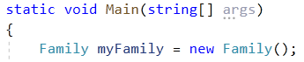

Така вече имаме къде да записваме информация и за родителите, и за децата от това семейство.

1. Понеже обектите за майката и бащата са вече създадени при дефинирането на класа във Family.cs, то в Main() метода можем просто да им попълним данните:  
    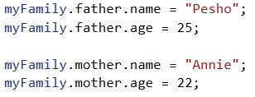

Тъй като имаме обект вътре в друг обект (обектът **баща**, който е част от това **семейство**), използваме **.** (точка) за да достигнем до неговите полета: myFamily**.**father**.**name = "Pesho"; Може да го прочетете така: в семейството **myFamily** на бащата (**father**) името му (**name**) е **"Pesho"**.

1. За децата е малко по-различно: имаме създаден само списък с децата, но не и конкретните обекти, съхраняващи информацията за всяко дете. Така че тук трябва да минем през три стъпки:
   1. създаване на обект за детето
   2. попълване на информацията му
   3. добавяне на това дете към списъка с деца за това семейство
2. Програмният код за семейство с едно дете би трябвало да изглежда така:  
   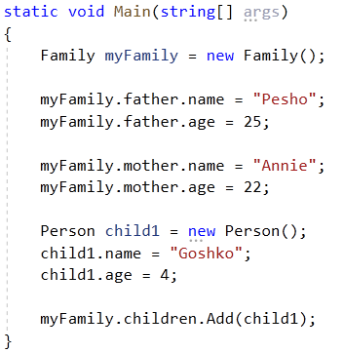
3. 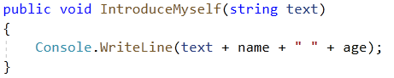Ако решим да отпечатваме информацията за семейството, обръщаме внимание, че информацията за родителите и децата е в един и същи формат, само текстът отпред е различен. Следователно може да добавим метод за извеждането ѝ в класа Person:
4. И накрая може да добавим метод IntroduceFamily() в класа Family, който да прави извеждането на информацията на всички членове на семейството. За извеждане на децата използваме цикъл for:

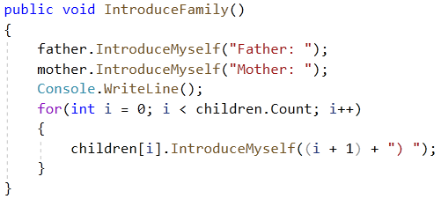

## Статистика

Използвайки класът **Person**, напишете програма, която въвежда от конзолата **N** реда информация за хора и отпечатва хората на възраст **по-голяма от 30** години.

### Примери

|  |  |
| --- | --- |
| **Вход** | **Изход** |
| 3  Pesho 12  Stamat 31  Ivan 48 | Stamat – 31  Ivan - 48 |
| 5  Nikolai 33  Yordan 88  Tosho 22  Lyubo 44  Stanislav 11 | Yordan - 88  Nikolai - 33  Lyubo - 44 |

**Подсказка**

Създайте **списък** (**List**) от **хора** (**Person**) за съхраняването на информацията за всички хора, които са над 30. После създайте един обект от тип Person, прочетете в него информацията за един човек и ако той е над 30, го запомнете в списъка. Можете да ползвате една и съща променлива, тъй като тя съдържа само референция към обекта, а не самия обект. Така че няма опасност информацията на следващия човек да бъде презаписана.

## Рационални числа

Дефинирайте клас **RacionalNumber** с **public** полета **numerator**(числител) и **denumerator**(знаменател). Създайте 3 обекта и ги изведете във формат “Numerator/denumerator {numerator}/{denumaerator}”.

**Примери**

|  |  |
| --- | --- |
| **Вход** | **Изход** |
| 3  4  5  6  7  8 | 3/4  5/6  7/8 |

**Забележка:**

За задачите с дроби да се спазва общото ограничение, че знаменателя винаги е естествено число. Т.е. не може да е 0 или отрицателно число.

## Рационални числа, на един ред *

Дефинирайте клас **RacionalNumber** с **public** полета **numerator**(числител) и **denumerator**(знаменател). Въведете ги на един ред, разделени с интервал и ги изведете във формат “Numerator/denumerator {numerator}/{denumaerator}”, на един ред, разделени със “; “

**Примери**

|  |  |
| --- | --- |
| **Вход** | **Изход** |
| 3 4 5 6 7 8 | 3/4; 5/6; 7/8 |